ACTA DE APROBACIÓN
DISEÑO VISUAL DEL TÓTEM
Cierre formal de la dirección visual elegida — Subtarea 5.9 del Plan de Trabajo Pre-SAT
Tarea del Plan | T-05 — Diseño visual del tótem y aprobación
Subtarea cerrada | 5.9 — Acta de aprobación visual firmada
Cliente | Ayuntamiento de Níjar (Almería)
Adjudicatario | IT DIGITTAL
Expediente | 18962/2025
Marco contractual | PRTR — NextGenerationEU — Componente 14
Versión | 1.0

Esta acta deja constancia formal de la aprobación de la dirección visual definitiva para los tótems digitales de la Plataforma DTI Níjar. Una vez firmada, IT DIGITTAL queda autorizada a implementar este diseño en el código del proyecto. Los cambios sustanciales posteriores requerirán nueva aprobación.

1. Contexto
En el marco del expediente 18962/2025 «Implantación de Soluciones de Transformación Digital del Sector Turístico de Níjar», IT DIGITTAL como adjudicataria del contrato presenta a la Concejalía competente del Ayuntamiento de Níjar tres direcciones visuales para los tótems digitales que se instalarán en Rodalquilar y Los Albaricoques (actuación A.1).
Esta acta documenta la decisión adoptada conjuntamente sobre cuál de las direcciones visuales se aplicará al diseño definitivo del tótem y al resto de frontales públicos del proyecto.

1.1. Direcciones visuales presentadas
Las tres direcciones presentadas comparten un tono mediterráneo cálido pero con caracteres diferenciados:
Propuesta | Carácter visual
Cabo de Gata Mediterráneo | Editorial cálido, paisajístico, terracota volcánica + azul mar profundo + ocre solar. Tipografía Fraunces + Inter.
Almazara Modernista | Cultural-artesano, con guiños modernistas, terracota apagado + verde olivo + dorado. Tipografía DM Serif Display + Manrope.
Salinas y Sal | Contemporáneo y luminoso, mucho aire blanco con acentos coral y cobalto. Tipografía Bricolage Grotesque + Geist.

Sobre la propuesta «Salinas y Sal», IT DIGITTAL ha desarrollado una iteración v2 en la que se conserva integramente el lenguaje visual (tipografías, layout, formas) pero la paleta se sustituye por los colores corporativos del Ayuntamiento de Níjar extraídos de la web institucional nijar.es.

2. Dirección visual aprobada
Tras la presentación y deliberación, queda formalmente aprobada como dirección visual definitiva la siguiente propuesta:

Propuesta aprobada | Salinas y Sal — iteración v2 con identidad corporativa Ayuntamiento de Níjar
Archivo de referencia | 04-corporativo-nijar.html (entregado dentro de totem-mockups-v2.zip)
Versión | v2.0 — iteración corporativa de la propuesta 3 original
Fecha de aprobación | __ / __ / 2026

2.1. Sistema cromático aprobado
La paleta queda fijada con los siguientes valores. Cualquier desviación en la implementación constituye un cambio sustancial que requiere validación previa por parte del Ayuntamiento.
Color | Hex | Origen y uso
Azul marino corporativo | #003B7A | Color dominante. Tomado de la banda superior de nijar.es. Aplicado en títulos, círculos, botones primarios, pins del mapa, burbujas del usuario en el chat.
Teal Ayuntamiento | #00A6C0 | Color de acción. Tomado del menú activo «AYUNTAMIENTO» en nijar.es. Aplicado en flechas, indicadores de estado, micro-acentos, botón de micrófono.
Dorado escudo | #F4C430 | Color cálido puntual. Tomado de la corona del escudo municipal. Aplicado en una de las cards de categorías y en el degradado del hero de detalle.
Arena | #FAFAF7 | Lienzo neutro casi blanco. Aplicado en fondos amplios. Variante cálida #F0EFE8 para zonas suaves.
Negro tipográfico | #0A1628 | Negro azulado en lugar de negro puro. Aplicado en cuerpo de texto y bordes de los marcos.

2.2. Sistema tipográfico aprobado
Se aprueban las dos tipografías siguientes para todos los frontales públicos de la plataforma (tótem, web turística, dashboard, app):
- Bricolage Grotesque — para titulares (h1, h2, h3) y números destacados. Pesos 600-800.
- Geist — para cuerpo de texto, etiquetas, labels y elementos de interfaz. Pesos 400-600.
Ambas son tipografías de Google Fonts con licencia abierta (sin coste, sin restricciones de uso institucional).

2.3. Lenguaje visual aprobado
El siguiente lenguaje visual queda fijado para los frontales:
- Cards con esquinas redondeadas (radio 16-24 px) tipo aplicación móvil moderna.
- Mucho espacio en blanco como protagonista de la composición.
- Formas circulares grandes en pantalla de bienvenida, en azul marino y teal, con escalado armonioso.
- Iconografía simple y geométrica, sin ilustraciones figurativas complejas.
- Botones primarios redondeados con flecha en círculo teal contrastado.
- Degradados puntuales únicamente para el hero de detalle (marino → teal → dorado).
- Sombras suaves con tonalidad azulada (no neutra) para mantener coherencia con la paleta.

3. Anexo visual — Las 5 pantallas tipo aprobadas
Imagen que recoge las cinco pantallas tipo del tótem aplicando la dirección visual aprobada. Esta imagen sirve como referencia documental del estado del diseño en el momento de la aprobación.

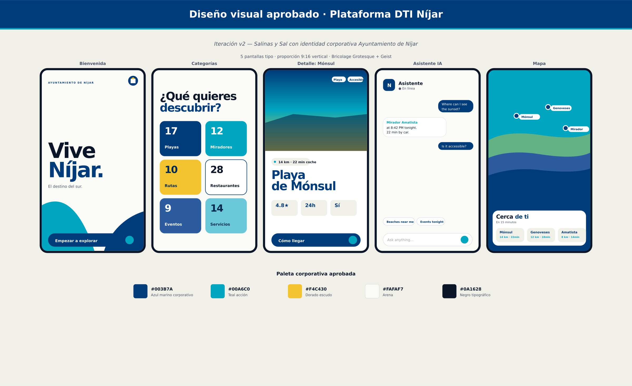

Las 5 pantallas tipo recogidas en el anexo son: Bienvenida, Categorías, Detalle de un recurso (Mónsul como ejemplo), Asistente IA y Mapa interactivo. Cada pantalla mantiene la paleta y tipografía aprobadas, con consistencia entre todas.

4. Alcance de la aprobación

4.1. Lo que esta acta autoriza
- Implementación del diseño aprobado en el código del proyecto, en la ruta frontend/totem/.
- Aplicación coherente del mismo lenguaje visual al dashboard administrativo, la web turística y la app móvil del proyecto.
- Generación de capturas reales del nuevo diseño para los manuales de usuario (Manual_Usuario_CMS y Manual_Administracion_Tecnica) — subtarea T-13 del Plan.
- Uso de la paleta y tipografías aprobadas en cualquier material de comunicación del proyecto (presentaciones, informes, comunicados).

4.2. Lo que no cubre esta acta
- Esta acta no aprueba textos definitivos del catálogo turístico (los textos provisionales en las pantallas son de muestra). El catálogo se aprueba por separado en la subtarea 6.10 del Plan.
- Esta acta no aprueba la configuración del chatbot (intenciones y respuestas), que se aprueba por separado en la tarea T-07.
- Esta acta no aprueba el modelo del tótem físico (chasis, hardware), que se aprueba en la tarea T-03.
- Esta acta no incluye la aprobación de fotografías reales del destino, que se incorporarán al diseño cuando estén disponibles con los derechos de uso correspondientes.

4.3. Sobre los logos PRTR / NextGenerationEU
La inclusión de los logos institucionales obligatorios (UE + bandera, lema NextGenerationEU, logotipo PRTR, referencia al Componente 14, escudo del Ayuntamiento de Níjar) en los frontales se realizará conforme al Manual de Identidad PRTR vigente, respetando proporciones, posicionamiento y zonas de protección. La aprobación visual de esta acta no exime a IT DIGITTAL del cumplimiento estricto de las obligaciones de visibilidad establecidas en el art. 34 del Reglamento (UE) 2021/241.

5. Reservas, ajustes menores y condiciones

5.1. Ajustes menores admisibles sin nueva aprobación
Los siguientes ajustes podrán realizarse durante la implementación sin requerir nueva aprobación formal:
- Ajustes de espaciado, padding y márgenes para mejorar la legibilidad.
- Ajustes de tamaños tipográficos en pantallas para optimizar la lectura.
- Adaptaciones responsive necesarias para los distintos viewports (tótem 1080×1920, dashboard, móvil).
- Estados visuales de los componentes (hover, focus, active, disabled) que mantengan la coherencia con la paleta.
- Microinteracciones y animaciones que respeten los principios de accesibilidad (sin movimiento excesivo, opción de reducir movimiento si está activa la preferencia del sistema).

5.2. Cambios sustanciales que requieren nueva aprobación
- Cualquier cambio en la paleta principal (los 5 colores fijados en 2.1).
- Cualquier cambio en las tipografías principales.
- Reorganización del layout de las pantallas tipo o introducción de pantallas nuevas con tratamiento visual diferente.
- Cambios estructurales en la jerarquía visual.
- Incorporación de elementos visuales no presentes en el diseño aprobado (patrones, ilustraciones, fondos fotográficos generales).

5.3. Plazo de implementación
IT DIGITTAL se compromete a aplicar el diseño aprobado en el código del proyecto en un plazo no superior a la duración de la subtarea T-05.7 del Plan de Trabajo Pre-SAT (estimación: 8 horas-persona). La validación de accesibilidad WCAG 2.1 AA mediante axe-core y Lighthouse (subtarea T-05.8) se realizará inmediatamente tras la implementación.

5.4. Reservas explícitas del Ayuntamiento
(Espacio para que el Ayuntamiento añada las reservas o condiciones específicas que considere oportuno antes de firmar.)

_______________________________________________________________________________

_______________________________________________________________________________

_______________________________________________________________________________

6. Firmas
Las partes firmantes manifiestan su conformidad con el contenido íntegro de esta acta y autorizan a IT DIGITTAL a implementar el diseño visual aprobado conforme a las condiciones aquí recogidas.

En Níjar, a __ de _________________ de 2026.

POR EL AYUNTAMIENTO DE NÍJAR | POR IT DIGITTAL
_____________________________  Fdo.: ___________________________  Cargo: __________________________  DNI: ____________________________ | _____________________________  Fdo.: ___________________________  Cargo: Director del Proyecto  DNI: ____________________________

Esta acta se firma por duplicado y queda en posesión de cada una de las partes. Una copia se incorpora al expediente administrativo 18962/2025.

